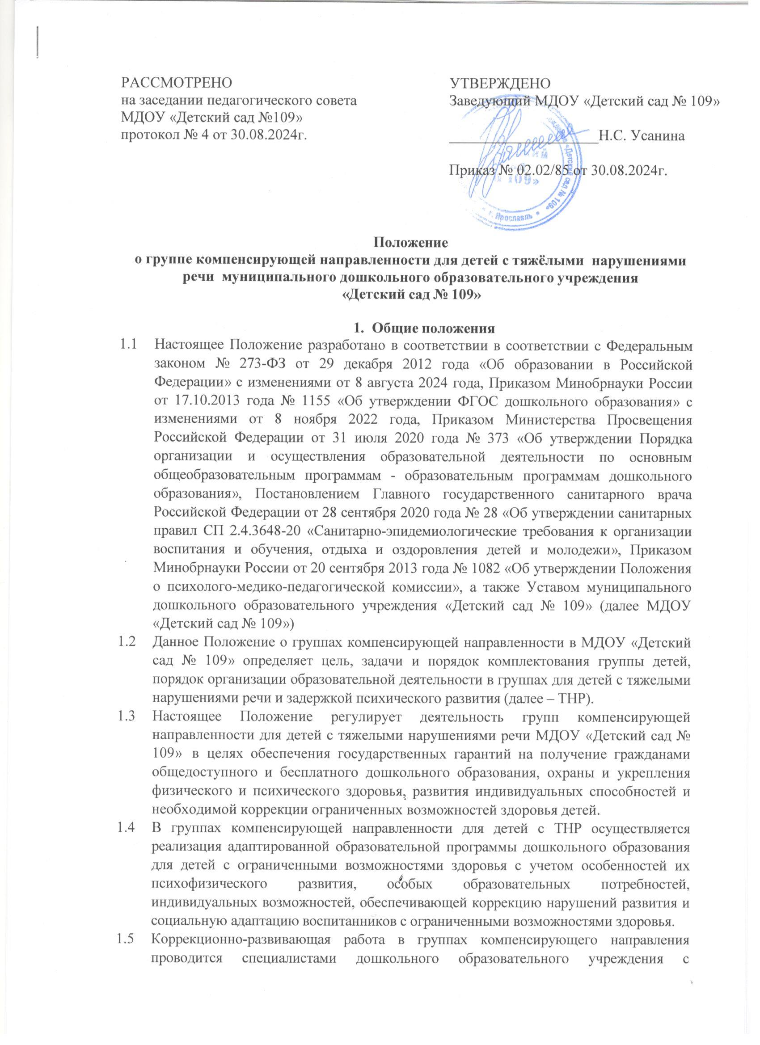

|  |  |
| --- | --- |
| РАССМОТРЕНО  на заседании педагогического совета  МДОУ «Детский сад №109»  протокол № ___ от _______________ | УТВЕРЖДЕНО  Заведующий МДОУ «Детский сад № 109»  ____________________Н.С. Усанина  Приказ № ________ от ________________ |

**Положение**

**о группе компенсирующей направленности для детей с тяжёлыми нарушениями речи муниципального дошкольного образовательного учреждения**

**«Детский сад № 109»**

# Общие положения

1. Настоящее Положение разработано в соответствии в соответствии с Федеральным законом № 273-ФЗ от 29 декабря 2012 года «Об образовании в Российской Федерации» с изменениями от 8 августа 2024 года, Приказом Минобрнауки России от 17.10.2013 года № 1155 «Об утверждении ФГОС дошкольного образования» с изменениями от 8 ноября 2022 года, Приказом Министерства Просвещения Российской Федерации от 31 июля 2020 года № 373 «Об утверждении Порядка организации и осуществления образовательной деятельности по основным общеобразовательным программам - образовательным программам дошкольного образования», Постановлением Главного государственного санитарного врача Российской Федерации от 28 сентября 2020 года № 28 «Об утверждении санитарных правил СП 2.4.3648-20 «Санитарно-эпидемиологические требования к организации воспитания и обучения, отдыха и оздоровления детей и молодежи», Приказом Минобрнауки России от 20 сентября 2013 года № 1082 «Об утверждении Положения о психолого-медико-педагогической комиссии», а также Уставом муниципального дошкольного образовательного учреждения «Детский сад № 109» (далее МДОУ «Детский сад № 109»)
2. Данное Положение о группах компенсирующей направленности в МДОУ «Детский сад № 109» определяет цель, задачи и порядок комплектования группы детей, порядок организации образовательной деятельности в группах для детей с тяжелыми нарушениями речи и задержкой психического развития (далее – ТНР и ЗПР).
3. Настоящее Положение регулирует деятельность групп компенсирующей направленности для детей с тяжелыми нарушениями речи МДОУ «Детский сад № 109» в целях обеспечения государственных гарантий на получение гражданами общедоступного и бесплатного дошкольного образования, охраны и укрепления физического и психического здоровья, развития индивидуальных способностей и необходимой коррекции ограниченных возможностей здоровья детей.
4. В группах компенсирующей направленности для детей с ТНР и ЗПР осуществляется реализация адаптированной образовательной программы дошкольного образования для детей с ограниченными возможностями здоровья с учетом особенностей их психофизического развития, особых образовательных потребностей, индивидуальных возможностей, обеспечивающей коррекцию нарушений развития и социальную адаптацию воспитанников с ограниченными возможностями здоровья.
5. Коррекционно-развивающая работа в группах компенсирующего направления проводится специалистами дошкольного образовательного учреждения с письменного согласия родителей (законных представителей).
6. Основными формами организации работы с детьми, нуждающимися в помощи, являются индивидуальные, подгрупповые и групповые занятия коррекционно-образовательной деятельности.

**2. Цель и задачи группы компенсирующей направленности детей с ТНР и ЗПР.**

1. Целью организации образовательной деятельности в группах компенсирующей направленности для детей с ТНР и ЗПР в ДОУ, обозначенной в положении, является реализация прав детей с ограниченными возможностями здоровья на получение общедоступного и бесплатного дошкольного образования по адаптированной образовательной программе дошкольного образования детей.
2. К основным задачам реализации образовательной деятельности в группах компенсирующей направленности в ДОУ относится:

* разработка и реализация адаптированной образовательной программы дошкольного образования;
* организация комплексной помощи воспитанникам детского сада по коррекции тяжелых нарушений речи и задержки психического развития;
* своевременное выявление особых образовательных потребностей воспитанников, имеющих ТНР и ЗПР;
* обеспечение индивидуально ориентированной психолого-медико-педагогической помощи воспитанникам, имеющим ТНР и ЗПР, с учетом особенностей их психофизического развития и индивидуальных возможностей;
* обеспечение взаимодействия в разработке и реализации коррекционных мероприятий педагогических, медицинских работников дошкольного образовательного учреждения и других организаций, специализирующихся в области оказания поддержки детям, имеющим нарушения речи и задержку психического развития;
* охрана и укрепление физического и психического здоровья детей с ТНР и ЗПР, в том числе их эмоциональное благополучие;
* обеспечение взаимодействия с родителями (законными представителями) воспитанников детского сада по преодолению у ребенка ТНР или ЗПР;
* повышение педагогической компетентности родителей (законных представителей) в вопросах развития и воспитания детей дошкольного возраста, имеющих ТНР или ЗПР.

# 3. Порядок комплектования групп компенсирующей направленности

1. Зачисление детей с ограниченными возможностями здоровья в группу компенсирующей направленности осуществляется с согласия родителя (законного представителя), на основании заключения психолого-медико-педагогической комиссии (далее – ПМПК) и списка автоматизированного комплектования, утвержденные приказом департамента образования мэрии города Ярославля.
2. Комплектование групп компенсирующей направленности для детей с ТНР и ЗПР осуществляется с учетом тяжести диагноза ребенка и их возраста, согласно СП 2.4.3648-20.
3. Количество детей в группах компенсирующей направленности для детей с тяжелыми нарушениями речи составляет:

* 6 детей в возрасте до 3 лет;
* 10 детей в возрасте старше 3 лет.

Количество детей в группах компенсирующей направленности для детей с фонетико-фонематическими нарушениями речи:

* 12 детей в возрасте старше 3 лет.

Количество детей в группах компенсирующей направленности для детей с задержкой психоречевого развития:

* 6 детей в возрасте до 3 лет.

Количество детей в группах компенсирующей направленности для детей с задержкой психического развития:

* 10 детей в возрасте старше 3 лет.

1. Допускается организовывать разновозрастные группы компенсирующей направленности для детей от 2 месяцев до 3 лет и от 3 лет и старше с учетом возможности детского сада в них режима дня, соответствующего анатомо-физиологическим особенностям детей каждой возрастной группы, с предельной наполняемостью 6 и 12 человек соответственно.
2. Сроки реализации коррекционной работы в группе компенсирующей направленности для детей с ТНР и ЗПР зависят от степени выраженности речевых нарушений ребёнка, динамики коррекционной работы, индивидуально-личностных особенностей, условий воспитания в семье и могут составлять от 1 года до 3-х лет.
3. Длительность пребывания в группе компенсирующей направленности ребенка с ОВЗ определяется заключением психолого-медико-педагогической комиссии.

# 4. Организация деятельности группы компенсирующей направленности для детей с тяжелыми нарушениями речи

4.1. Образовательная деятельность группы организуется по адаптированной образовательной программе МДОУ «Детский сад № 109» для детей с тяжелыми нарушениями речи.

4.2. Образовательная программа ДОУ определяет содержание и организацию образовательной деятельности в условиях инклюзивного образования и направлена на формирование общей культуры, развитие физических, интеллектуальных и личностных качеств, формирование предпосылок учебной деятельности, обеспечивающих социальную успешность, сохранение и укрепление здоровья детей дошкольного возраста, коррекцию недостатков в физическом и (или) психическом развитии детей.

4.3. Организация образовательной деятельности в группе компенсирующей направленности регламентируется рабочей программой; учебным планом и учебным графиком; индивидуальными образовательными маршрутами (при их наличии).

4.4. Индивидуальные коррекционные занятия проводятся вне занятий, предусмотренных АООП дошкольного образования для детей с ЗПР, АООП дошкольного образования для детей с ТНР с учетом режима работы детского сада и психофизических особенностей развития детей дошкольного возраста.

4.5. Продолжительность коррекционно-развивающих занятий определяется в соответствии с санитарно-эпидемиологическими требованиями и составляет:

* для детей от 1,5 до 3 лет - не более 10 мин;
* для детей от 3 до 4-х лет - не более 15 мин;
* для детей от 4-х до 5-ти лет - не более 20 мин;
* для детей от 5 до 6-ти лет - не более 25 мин;
* для детей от 6-ти до 7-ми лет - не более 30 мин.

# 5. Организация деятельности педагогических работников в группе компенсирующей направленности для детей с тяжелыми нарушениями речи.

Коррекционно-развивающая работа в группе компенсирующей направленности реализуется взаимодействием в работе воспитателей, учителя-логопеда, педагога- психолога, инструктора по ФК, музыкального руководителя. Ведущий специалист в сопровождении детей с тяжелыми нарушениями речи – учитель-логопед.

# 5.1. Учитель–логопед:

Основные обязанности:

* всестороннее изучение индивидуальных особенностей детей с ОВЗ;
* коррекция нарушений речевого развития,
* проведение индивидуальных, подгрупповых и фронтальных занятий с детьми;
* проводит консультативную и просветительскую работу с родителями и педагогами;
* участвует в разработке и реализации адаптированных образовательных программ;
* работает в тесном контакте со всеми специалистами, воспитателями и родителями (законными представителями)

Документация:

* заключение ПМПК на каждого ребенка;
* календарно-тематический план коррекционной деятельности учителя-логопеда;
* речевая карта;
* табель посещения логопедических занятий;
* журнал консультаций с родителями;
* журнал взаимодействия со специалистами.

# 5.2. Старший воспитатель:

Основные обязанности:

* программное обеспечение и учебно-методическое оснащение деятельности групп;
* оказание методической помощи педагогам;
* осуществление общего руководства коррекционно-педагогической работой коллектива;
* участие в разработке и реализации адаптированных образовательных программ;
* организация проверки, контроля и систематического обсуждение эффективности образовательной деятельности.

# 5.3. Воспитатель:

Основные обязанности:

* организация образовательной деятельность с учетом индивидуальных, физиологических и психологических особенностей детей;
* осуществление коррекционно-развивающей деятельности через взаимодействие со специалистом, ответственным за сопровождение воспитанников с ОВЗ;
* отработка умений по автоматизации звуков, интеграция логопедических целей, содержания, технологий в повседневную жизнь воспитанников

# 5.4. Педагог-психолог:

Основные обязанности:

* проведение диагностической, психо – коррекционной работы с детьми группы;
* проведение индивидуальных и подгрупповых занятий, направленных на развитие эмоционально-личностной сферы, познавательного развития и адаптивных возможностей детей;
* участие в разработке и реализации адаптированных образовательных программ,
* проведение консультативной работы с родителями;
* оказание консультативную помощь воспитателям и специалистам в решении конкретных проблем;
* осуществление деятельности в тесном контакте со всеми специалистами воспитателями и родителями (законными представителями).

# 5.5. Музыкальный руководитель:

Основные обязанности:

* осуществление развития музыкальных способностей, эмоциональной сферы и творческой деятельности воспитанников группы компенсирующей направленности с учетом индивидуального подхода, рекомендаций специалистов;

# 5.6. Инструктор по физической культуре:

* организация деятельности по приобщению воспитанников группы компенсирующей направленности к физической культуре с учетом индивидуального подхода, рекомендаций специалистов;

**6. Руководство и контроль деятельности группы**

**компенсирующей направленности для детей с ТНР и ЗПР**

6.1. Систематический контроль и персональную ответственность за правильную организацию в группах образовательной деятельности и проведение всего комплекса мероприятий осуществляет заведующий дошкольным образовательным учреждением. Заведующий ДОУ несет ответственность за комплектование и функционирование группы, координирует деятельность коллектива и специалистов, осуществляет контроль эффективности работ.

6.2. Права и обязанности педагогического и обслуживающего персонала группы компенсирующей направленности определяются действующими в МДОУ «Детский сад №109» Правилами внутреннего трудового распорядка, должностными инструкциями и другими локальными актами.

6.3. Учебно-методическое руководство осуществляет старший воспитатель.

**7. Заключительные положения**

7.1. Настоящее Положение действует со дня его принятия на педагогическом советом и утверждения заведующим ДОУ.

7.2. Все изменения в настоящее Положения рассматриваются на заседаниях педагогического совета, за исключением изменений, предусмотренных действующим законодательством, которые заведующий может внести в текст Положения лично, приведя его в соответствие с законом.

7.3. Настоящее Положение действует до принятия иных нормативных документов, регламентирующих деятельность компенсирующей группы, которые являются основанием для внесения дополнений и изменений в данное Положение.